Exemple de connexion à une BDD MS ACCESS avec oleDB
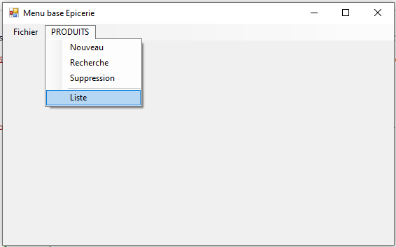
Code du menu « Liste » des produits ?
Données dans la base
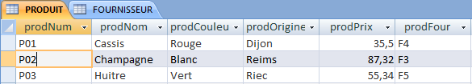
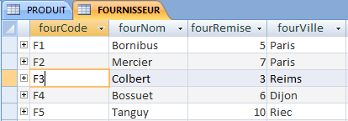

Imports System.Data
Imports Microsoft.VisualBasic
Imports System.Data.OleDb
Public Class frmMenuProd

Private Sub ListeToolStripMenuItem_Click(ByVal sender As System.Object, ByVal e As System.EventArgs) Handles ListeToolStripMenuItem.Click
frmLstProd.Show()
Dim conn As New OleDbConnection("Provider=Microsoft.ACE.OLEDB.12.0;Data Source=C:\Users\dupont\Documents\epicedie.accdb;Jet OLEDB:Database Password=")
Dim cmd As OleDbCommand
Dim dr As OleDbDataReader

conn.Open() 'Ouverture de la connexion

Dim requete As String = "SELECT prodNum, prodNom, prodCouleur, prodOrigine, prodPrix, prodFour FROM PRODUIT;"

' Exemple avec une négation (where prodFour <> ‘F3’ par ex)
' Dim requete As String = "SELECT prodNum, prodNom, prodCouleur, prodOrigine,
' prodPrix, prodFour FROM PRODUIT where prodFour<>'F3';"

' Execution de la requête sur la connexion
cmd = New OleDbCommand(requete, conn)
dr = cmd.ExecuteReader
Dim ligne As String
While dr.Read()
ligne = dr(0) + " - " + dr(1)
frmLstProd.lstProd.Items.Add(ligne)
End While

dr.Close() 'Fermeture du dataReader et de la connexion
conn.Close()
Me.Update()
MsgBox("Fermeture connexion")
End Sub

Résultats
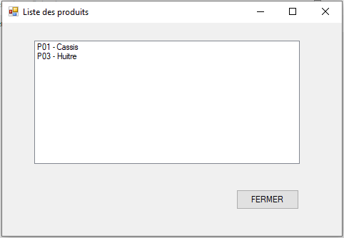
Pour tous les produits :
